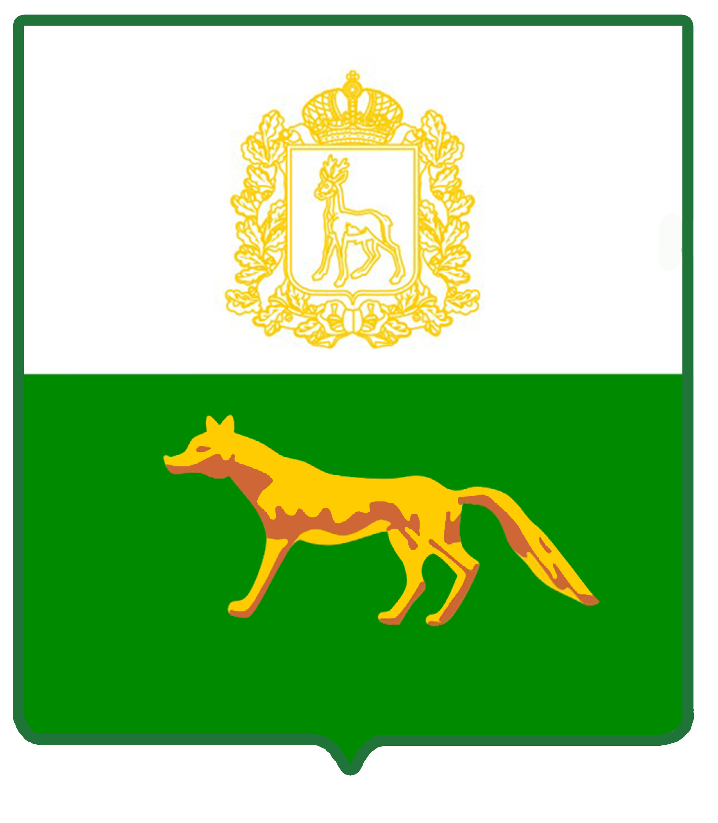  Администрация  муниципального района  Сергиевский  Самарской области  ПОСТАНОВЛЕНИЕ  «____»_____________2024г.  №_________ | ПРОЕКТ
Об утверждении муниципальной программы «Реализация молодежной политики, патриотическое, военное, гражданское и духовно-нравственное воспитание детей, молодежи и населения муниципального района Сергиевский на 2025 -2029 годы»

В соответствии с Федеральным законом РФ от 06.10.2003г. № 131-ФЗ «Об общих принципах организации местного самоуправления в РФ», Законом Самарской области от 14.12.2010г. № 147-ГД «О молодежи и молодежной политике в Самарской области», Уставом муниципального района Сергиевский, постановлением администрации муниципального района Сергиевский от 23.12.2019г. №1740 «Об утверждении Порядка принятия решений о разработке, формирования и реализации, оценки эффективности муниципальных программ муниципального района Сергиевский Самарской области», в целях реализации мероприятий по патриотическому воспитанию граждан Российской Федерации, администрация муниципального района Сергиевский ПОСТАНОВЛЯЕТ:
1. Утвердить муниципальную программу «Реализация молодежной политики, патриотическое, военное, гражданское и духовно-нравственное воспитание детей, молодежи и населения муниципального района Сергиевский на 2025-2029 годы» согласно Приложению № 1 к настоящему Постановлению.
2. Установить, что расходные обязательства муниципального района Сергиевский Самарской области, возникающие в результате принятия настоящего постановления, исполняются муниципальным районом Сергиевский самостоятельно за счет средств местного бюджета в пределах общего объема бюджетных ассигнований, предусматриваемых в установленном порядке на реализацию мероприятий Программы.
3. Опубликовать настоящее постановление в газете «Сергиевский вестник».
4. Настоящее постановление вступает в силу с 01.01.2025 г.
5. Контроль за выполнением настоящего постановления возложить на заместителя Главы муниципального района Сергиевский Зеленину С.Н.

Глава муниципального района Сергиевский |  | А.И.Екамасов

О.Н. Николаева

